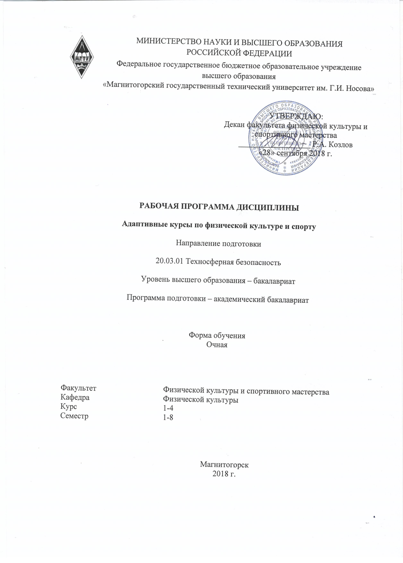

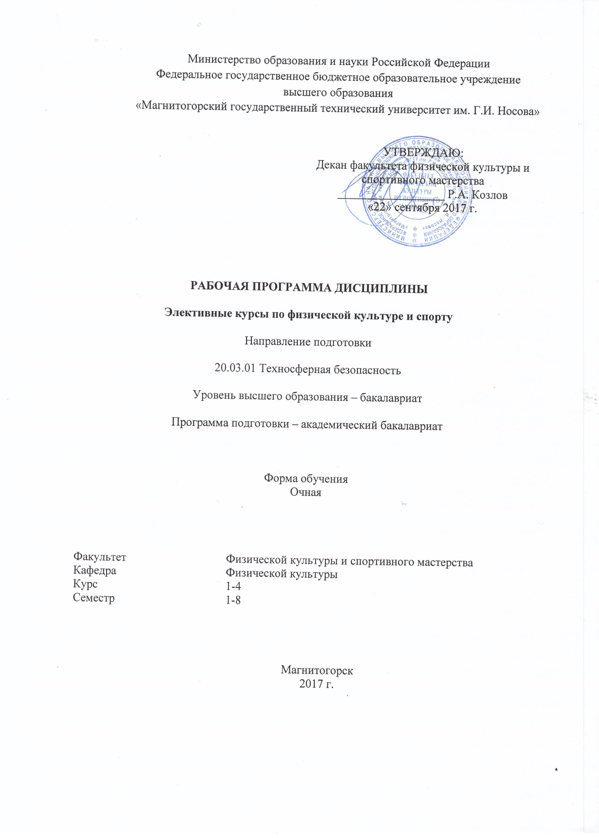

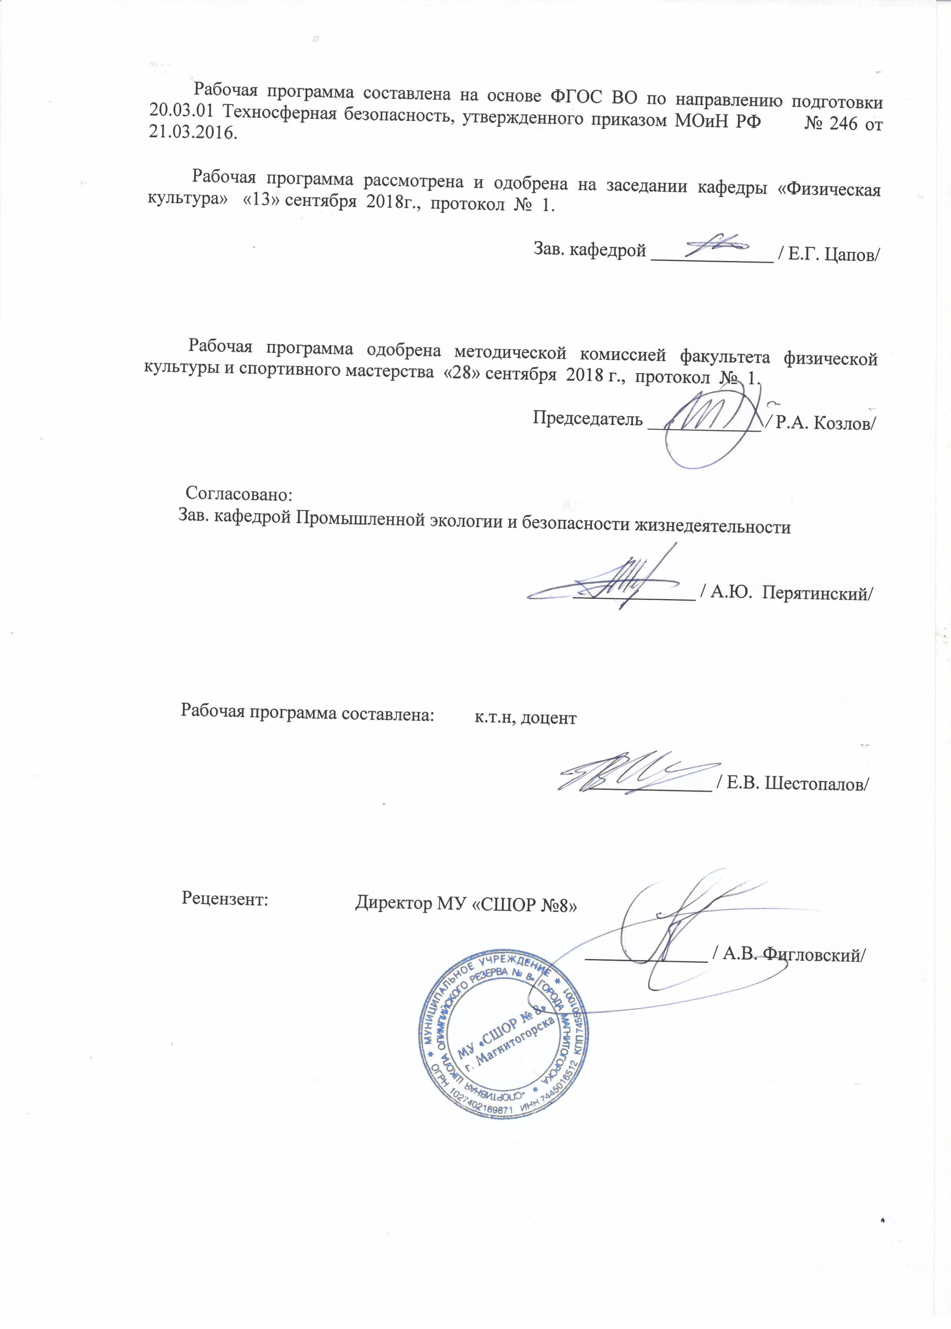

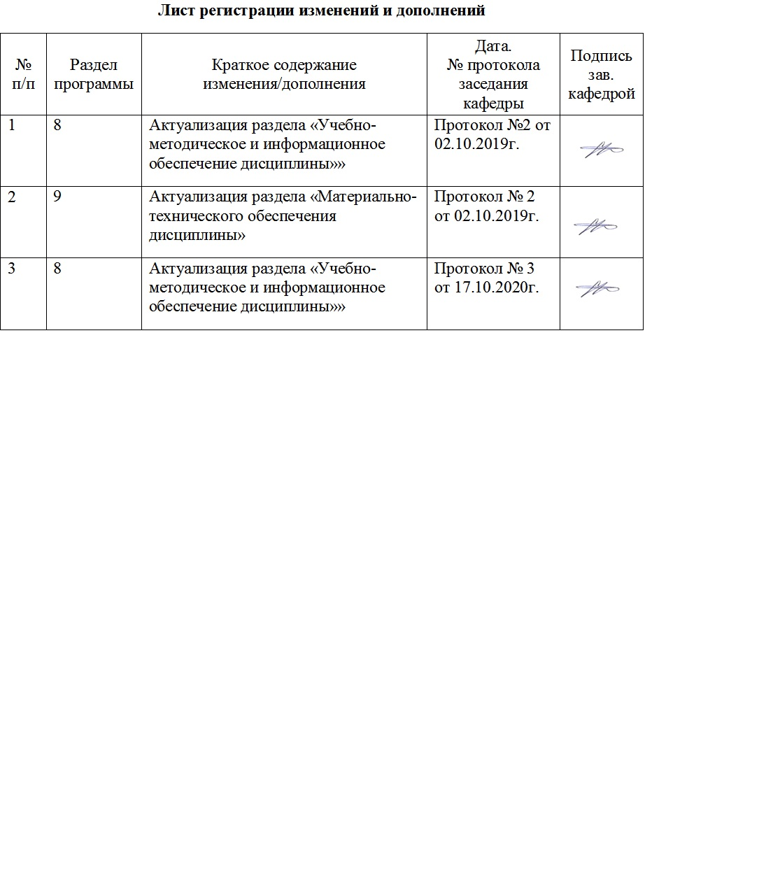

1 Цели освоения дисциплины (модуля)
Целями освоения дисциплины (модуля) «Элективные курсы по физической культуре и спорту» являются:
- формирование физической культуры личности будущего профессионала, востребованного на современном рынке труда;
- развитие физических качеств и способностей, совершенствование функциональных возможностей организма, укрепление индивидуального здоровья;
- формирование устойчивых мотивов и потребностей в бережном отношении к собственному здоровью, в занятиях физкультурно-оздоровительной и спортивно-оздоровительной деятельностью;
- овладение технологиями современных оздоровительных систем физического воспитания, обогащение индивидуального опыта занятий специально-прикладными физическими упражнениями и базовыми видами спорта;
- овладение системой профессионально и жизненно значимых практических умений и навыков, обеспечивающих сохранение и укрепление физического и психического здоровья;
- освоение системы знаний о занятиях физической культурой, их роли и значении в формировании здорового образа жизни и социальных ориентаций;
- приобретение компетентности в физкультурно-оздоровительной и спортивной деятельности, овладение навыками творческого сотрудничества в коллективных формах занятий физическими упражнениями;
- сдача нормативов Всероссийского физкультурно-спортивного комплекса «Готов к труду и обороне» (ГТО).

2 Место дисциплины (модуля) в структуре образовательной программы
подготовки бакалавра (магистра, специалиста)
Дисциплина «Элективные курсы по физической культуре и спорту» входит в базовую часть блока 1 образовательной программы.
Для изучения дисциплины необходимы знания (умения, владения), сформированные в результате изучения предмета «Физическая культура» в рамках общего полного среднего образования.
Знания, умения и навыки, полученные при освоении данной дисциплины будут необходимы для формирования понимания социальной роли физической культуры в развитии личности и подготовке ее к профессиональной деятельности; для сохранения и укрепления здоровья, психического благополучия, развития и совершенствования психофизических способностей, качеств и свойств личности, самоопределения в физической культуре; для овладения общей и профессионально-прикладной физической подготовленности, определяющей психофизическую подготовленность студента к будущей профессии; для достижения жизненных и профессиональных целей.

3 Компетенции обучающегося, формируемые в результате освоения
дисциплины (модуля) и планируемые результаты обучения
В результате освоения дисциплины (модуля) «Элективные курсы по физической культуре и спорту» обучающийся должен обладать следующими компетенциями:

Структурный  элемент  компетенции | Планируемые результаты обучения
Код и содержание компетенции
ОК-1 — владением компетенциями сохранения здоровья (знание и соблюдение норм здорового образа жизни и физической культуры)
Знать | - основные понятия и универсальные учебные действия (регулятивные, познавательные, коммуникативные) в спортивной, физкультурной, оздоровительной и социальной практике;  - формы и виды физкультурной деятельности для организации здорового образа жизни, активного отдыха и досуга;  - технические приемы и двигательные действия базовых видов спорта;  - современные технологии укрепления и сохранения здоровья, поддержания работоспособности, профилактики предупреждения заболеваний, связанных с учебной и производственной деятельностью;  - основные способы самоконтроля индивидуальных показателей здоровья, умственной и физической работоспособности, физического развития и физических качеств;  - технику выполнения Всероссийского физкультурно-спортивного комплекса «Готов к труду и обороне» (комплекс ГТО).
Уметь | - использовать межпредметные понятия и универсальные учебные действия (регулятивные, познавательные, коммуникативные) в спортивной, физкультурной, оздоровительной и социальной практике;  - выполнять физические упражнения разной функциональной направленности, использовать их в режиме учебной и производственной деятельности с целью профилактики переутомления и сохранения высокой работоспособности;  - использовать разнообразные формы и виды физкультурной деятельности для организации здорового образа жизни, активного отдыха и досуга;  - использовать знания технических приемов и двигательных действий базовых видов спорта в игровой и соревновательной деятельности;  - анализировать и выделять эффективные технологии укрепления и сохранения здоровья, поддержания работоспособности, профилактики предупреждения заболеваний, связанных с учебной и производственной деятельностью;  - анализировать индивидуальные показатели здоровья, умственной и физической работоспособности, физического развития и физических качеств;  - выполнять нормативы Всероссийского физкультурно-спортивного комплекса «Готов к труду и обороне» (комплекс ГТО).
Владеть | - практическими навыками использования регулятивных, познавательных, коммуникативных действий в спортивной, физкультурной, оздоровительной и социальной практике;  - навыками использования физических упражнений разной функциональной направленности в режиме учебной и производственной деятельности с целью профилактики переутомления и сохранения высокой работоспособности;  - практическими навыками использования разнообразных форм и видов физкультурной деятельности для организации здорового образа жизни, активного отдыха и досуга;  - техническими приемами и двигательными действиями базовых видов спорта, навыками активного применения их в игровой и соревновательной деятельности;  - навыками использования современных технологий укрепления и сохранения здоровья, поддержания работоспособности, профилактики предупреждения заболеваний, связанных с учебной и производственной деятельностью;  - основными способами самоконтроля индивидуальных показателей здоровья, умственной и физической работоспособности, физического развития и физических качеств;  - навыками подготовки к выполнению Всероссийского физкультурно-спортивного комплекса «Готов к труду и обороне» (комплекс ГТО).

4 Структура и содержание дисциплины (модуля)
Общая трудоемкость дисциплины составляет 328 акад. часов, в том числе:
– контактная работа – 268,8 акад. часов:
– аудиторная – 268 акад. часов;
– внеаудиторная – 0,8 акад. часов
– самостоятельная работа – 59,2 акад. часов;

Раздел/ тема  дисциплины | Семестр | Аудиторная  контактная работа  (в акад. часах) |  |  | Самостоятельная работа (в акад. часах) | Вид самостоятельной  работы | Форма текущего контроля успеваемости и  промежуточной аттестации | Код и структурный  элемент  компетенции
Раздел/ тема  дисциплины | Семестр | лекции | лаборат.  занятия | практич. занятия
Раздел 1. Введение
1.1. Физическая культура в общекультурной и профессиональной подготовке обучающихся | 1 |  |  | 1 |  |  |  | ОК-1 – зув
1.2. Основы техники безопасности при выполнении упражнений | 1 |  |  | 1 |  |  |  | ОК-1 – зув
Итого по разделу |  |  |  | 2
Раздел 2. Общефизическая подготовка (комплекс ГТО):
1. Подготовка к выполнению норматива в беге на 100 м (сек) | 1 |  |  | 2/2И | 1 | Подготовка к практическим занятиям. Самостоятельное выполнение физических упражнений. | Текущий контроль в форме сдачи нормативов в ВФСК «ГТО» | ОК-1 – зув
2. Подготовка к выполнению норматива в беге на 3 км (мин) | 1 |  |  | 2/2И | 1 | Подготовка к практическим занятиям. Самостоятельное выполнение физических упражнений. | Текущий контроль в форме сдачи нормативов в ВФСК «ГТО» | ОК-1 – зув
3. Подготовка к выполнению норматива (Подтягивание из виса на высокой перекладине (количество раз) или рывок гири 16 кг (кол-во раз) | 1 |  |  | 2/2И | 1 | Подготовка к практическим занятиям. Самостоятельное выполнение физических упражнений. | Текущий контроль в форме сдачи нормативов в ВФСК «ГТО» | ОК-1 – зув
4. Подготовка к выполнению норматива (Наклон вперед из положения стоя с прямыми ногами на гимнастической скамье (ниже уровня скамьи-см) | 1 |  |  | 2/2И | 1 | Подготовка к практическим занятиям. Самостоятельное выполнение физических упражнений. | Текущий контроль в форме сдачи нормативов в ВФСК «ГТО» | ОК-1 – зув
5. Подготовка к выполнению норматива (Прыжок в длину с разбега (см) или прыжок в длину с места толчком двумя ногами (см) | 1 |  |  | 2/2И | 1 | Подготовка к практическим занятиям. Самостоятельное выполнение физических упражнений. | Текущий контроль в форме сдачи нормативов в ВФСК «ГТО» | ОК-1 – зув
6. Подготовка к выполнению норматива (Плавание на 50 м (мин) | 1 |  |  |  | 1 | Самостоятельное изучение стилей плавания с использованием IT-технологий. | Текущий контроль в форме сдачи нормативов в ВФСК «ГТО» | ОК-1 – зув
Итого по разделу |  |  |  | 10/10И | 6
Раздел 3. Учебные занятия по видам спорта:  - Спортивные игры (баскетбол, волейбол, футбол, настольный теннис, бадминтон)  - Гимнастика  - Атлетическая гимнастика (занятия в тренажерном зале)  - Легкая атлетика  - Пауэрлифтинг и гиревой спорт  - Специальное медицинское отделение | 1 |  |  | 24/4И | 9,9 | Подготовка к практическим занятиям. Самостоятельное выполнение физических упражнений. | Текущий контроль в форме сдачи нормативов | ОК-1 – зув
Итого по разделу |  |  |  | 24/4И | 9,9
Итого за семестр | 1 |  |  | 36/14И | 15,9 |  | Промежуточная аттестация (зачет)
Раздел 4. Общефизическая подготовка (комплекс ГТО): | 2
1. Подготовка к выполнению норматива в беге на 100 м (сек) | 2 |  |  | 2/1И |  |  | Текущий контроль в форме сдачи нормативов в ВФСК «ГТО» | ОК-1 – зув
2. Подготовка к выполнению норматива в беге на 3 км (мин) | 2 |  |  | 2/1И |  |  | Текущий контроль в форме сдачи нормативов в ВФСК «ГТО» | ОК-1 – зув
3. Подготовка к выполнению норматива (Подтягивание из виса на высокой перекладине (количество раз) или рывок гири 16 кг (кол-во раз) | 2 |  |  | 2/1И |  |  | Текущий контроль в форме сдачи нормативов в ВФСК «ГТО» | ОК-1 – зув
4. Подготовка к выполнению норматива (Наклон вперед из положения стоя с прямыми ногами на гимнастической скамье (ниже уровня скамьи-см) | 2 |  |  | 2/1И |  |  | Текущий контроль в форме сдачи нормативов в ВФСК «ГТО» | ОК-1 – зув
5. Подготовка к выполнению норматива (Прыжок в длину с разбега (см) или прыжок в длину с места толчком двумя ногами (см) | 2 |  |  | 2/2И |  |  | Текущий контроль в форме сдачи нормативов в ВФСК «ГТО» | ОК-1 – зув
6. Подготовка к выполнению норматива (Бег на лыжах на 5 км (мин) | 2 |  |  | 4/3И |  |  | Текущий контроль в форме сдачи нормативов в ВФСК «ГТО» | ОК-1 – зув
7. Подготовка к выполнению норматива (Метание спортивного снаряда весом 700 г (м) |  |  |  | 2/1И |  |  | Текущий контроль в форме сдачи нормативов в ВФСК «ГТО» | ОК-1 – зув
8. Подготовка к выполнению норматива (Плавание на 50 м (мин) |  |  |  |  | 1,9 | Самостоятельное изучение стилей плавания с использованием IT-технологий. | Текущий контроль в форме сдачи нормативов в ВФСК «ГТО» | ОК-1 – зув
Итого по разделу | 2 |  |  | 16/10И | 1,9
Раздел 5. Учебные занятия по видам спорта:  - Спортивные игры (баскетбол, волейбол, футбол, настольный теннис, бадминтон)  - Гимнастика  - Атлетическая гимнастика (занятия в тренажерном зале)  - Легкая атлетика  - Пауэрлифтинг и гиревой спорт  - Специальное медицинское отделение | 2 |  |  | 22/4И |  |  | Текущий контроль в форме сдачи нормативов | ОК-1 – зув
Итого по разделу | 2 |  |  | 22/4И
Итого за семестр | 2 |  |  | 38/14И | 1,9 |  | Промежуточная аттестация (зачет)
Раздел 6. Общефизическая подготовка (комплекс ГТО): | 3
1. Подготовка к выполнению норматива в беге на 100 м (сек) | 3 |  |  | 2/1И |  |  | Текущий контроль в форме сдачи нормативов в ВФСК «ГТО» | ОК-1 – зув
2. Подготовка к выполнению норматива в беге на 3 км (мин) | 3 |  |  | 2/1И |  |  | Текущий контроль в форме сдачи нормативов в ВФСК «ГТО» | ОК-1 – зув
3. Подготовка к выполнению норматива (Подтягивание из виса на высокой перекладине (количество раз) или рывок гири 16 кг (кол-во раз) | 3 |  |  | 2/1И |  |  | Текущий контроль в форме сдачи нормативов в ВФСК «ГТО» | ОК-1 – зув
4. Подготовка к выполнению норматива (Наклон вперед из положения стоя с прямыми ногами на гимнастической скамье (ниже уровня скамьи-см) | 3 |  |  | 2/1И |  |  | Текущий контроль в форме сдачи нормативов в ВФСК «ГТО» | ОК-1 – зув
5. Подготовка к выполнению норматива (Прыжок в длину с разбега (см) или прыжок в длину с места толчком двумя ногами (см) | 3 |  |  | 2/1И |  |  | Текущий контроль в форме сдачи нормативов в ВФСК «ГТО» | ОК-1 – зув
6. Подготовка к выполнению норматива (Метание спортивного снаряда весом 700 г (м) | 3 |  |  | 2/1И |  |  | Текущий контроль в форме сдачи нормативов в ВФСК «ГТО» | ОК-1 – зув
7. Подготовка к выполнению норматива (Плавание на 50 м (мин) | 3 |  |  |  | 3 | Самостоятельное изучение стилей плавания с использованием IT-технологий. | Текущий контроль в форме сдачи нормативов в ВФСК «ГТО» | ОК-1 – зув
8. Подготовка к выполнению норматива (Стрельба из пневматической винтовки из положения сидя или стоя с опорой локтей о стол или стойку, дистанция – 10 м (очки) или стрельба из электронного оружия из положения сидя или стоя с опорой локтей о стол или стойку, дистанция – 10 м (очки) | 3 |  |  |  | 2,9 | Самостоятельное изучение основ стрельбы с использованием IT-технологий. | Текущий контроль в форме сдачи нормативов в ВФСК «ГТО» | ОК-1 – зув
Итого по разделу | 3 |  |  | 12/6И | 5,9
Раздел 7. Учебные занятия по видам спорта:  - Спортивные игры (баскетбол, волейбол, футбол, настольный теннис, бадминтон)  - Гимнастика  - Атлетическая гимнастика (занятия в тренажерном зале)  - Легкая атлетика  - Пауэрлифтинг и гиревой спорт  - Специальное медицинское отделение | 3 |  |  | 22/8И |  |  |  | ОК-1 – зув
Итого по разделу | 3 |  |  | 22/8И
Итого за семестр | 3 |  |  | 34/14И | 5,9 |  | Промежуточная аттестация (зачет)
Раздел 8. Общефизическая подготовка (комплекс ГТО): | 4
1. Подготовка к выполнению норматива в беге на 100 м (сек) | 4 |  |  | 2/1И |  |  | Текущий контроль в форме сдачи нормативов в ВФСК «ГТО» | ОК-1 – зув
2. Подготовка к выполнению норматива в беге на 3 км (мин) | 4 |  |  | 2/1И |  |  | Текущий контроль в форме сдачи нормативов в ВФСК «ГТО» | ОК-1 – зув
3. Подготовка к выполнению норматива (Подтягивание из виса на высокой перекладине (количество раз) или рывок гири 16 кг (кол-во раз) | 4 |  |  | 2/1И |  |  | Текущий контроль в форме сдачи нормативов в ВФСК «ГТО» | ОК-1 – зув
4. Подготовка к выполнению норматива (Наклон вперед из положения стоя с прямыми ногами на гимнастической скамье (ниже уровня скамьи-см) | 4 |  |  | 2/1И |  |  | Текущий контроль в форме сдачи нормативов в ВФСК «ГТО» | ОК-1 – зув
5. Подготовка к выполнению норматива (Прыжок в длину с разбега (см) или прыжок в длину с места толчком двумя ногами (см) | 4 |  |  | 2/1И |  |  | Текущий контроль в форме сдачи нормативов в ВФСК «ГТО» | ОК-1 – зув
6. Подготовка к выполнению норматива (Бег на лыжах на 5 км (мин) | 4 |  |  | 2/1И |  |  | Текущий контроль в форме сдачи нормативов в ВФСК «ГТО» | ОК-1 – зув
7. Подготовка к выполнению норматива (Метание спортивного снаряда весом 700 г (м) | 4 |  |  | 2/1И |  |  | Текущий контроль в форме сдачи нормативов в ВФСК «ГТО» | ОК-1 – зув
8. Подготовка к выполнению норматива (Плавание на 50 м (мин) | 4 |  |  |  | 0,9 | Самостоятельное изучение стилей плавания с использованием IT-технологий. | Текущий контроль в форме сдачи нормативов в ВФСК «ГТО» | ОК-1 – зув
9. Подготовка к выполнению норматива (Стрельба из пневматической винтовки из положения сидя или стоя с опорой локтей о стол или стойку, дистанция – 10 м (очки) или стрельба из электронного оружия из положения сидя или стоя с опорой локтей о стол или стойку, дистанция – 10 м (очки) | 4 |  |  |  | 1 | Самостоятельное изучение основ стрельбы с использованием IT-технологий. | Текущий контроль в форме сдачи нормативов в ВФСК «ГТО» | ОК-1 – зув
Итого по разделу | 4 |  |  | 14/7И | 1,9
Раздел 9. Учебные занятия по видам спорта:  - Спортивные игры (баскетбол, волейбол, футбол, настольный теннис, бадминтон)  - Гимнастика  - Атлетическая гимнастика (занятия в тренажерном зале)  - Легкая атлетика  - Пауэрлифтинг и гиревой спорт  - Специальное медицинское отделение | 4 |  |  | 20/7И | 4 | Подготовка к практическим занятиям. Самостоятельное выполнение физических упражнений. | Текущий контроль в форме сдачи нормативов | ОК-1 – зув
Итого по разделу | 4 |  |  | 20/7И | 4
Итого за семестр | 4 |  |  | 34/14И | 5,9 |  | Промежуточная аттестация (зачет)
Раздел 10. Учебные занятия по видам спорта:  - Спортивные игры (баскетбол, волейбол, футбол, настольный теннис, бадминтон)  - Гимнастика  - Атлетическая гимнастика (занятия в тренажерном зале)  - Легкая атлетика  - Пауэрлифтинг и гиревой спорт  - Специальное медицинское отделение | 5 |  |  | 36/14И | 3,9 | Подготовка к практическим занятиям. Самостоятельное выполнение физических упражнений. | Текущий контроль в форме сдачи нормативов | ОК-1 – зув
Итого за семестр | 5 |  |  | 36/14И | 3,9 |  | Промежуточная аттестация (зачет)
Раздел 11. Учебные занятия по видам спорта:  - Спортивные игры (баскетбол, волейбол, футбол, настольный теннис, бадминтон)  - Гимнастика  - Атлетическая гимнастика (занятия в тренажерном зале)  - Легкая атлетика  - Пауэрлифтинг и гиревой спорт  - Специальное медицинское отделение | 6 |  |  | 34/14И | 5,9 | Подготовка к практическим занятиям. Самостоятельное выполнение физических упражнений. | Текущий контроль в форме сдачи нормативов | ОК-1 – зув
Итого за семестр | 6 |  |  | 34/14И | 5,9 |  | Промежуточная аттестация (зачет)
Раздел 12. Учебные занятия по видам спорта:  - Спортивные игры (баскетбол, волейбол, футбол, настольный теннис, бадминтон)  - Гимнастика  - Атлетическая гимнастика (занятия в тренажерном зале)  - Легкая атлетика  - Пауэрлифтинг и гиревой спорт  - Специальное медицинское отделение | 7 |  |  | 36/14И | 3,9 | Подготовка к практическим занятиям. Самостоятельное выполнение физических упражнений. | Текущий контроль в форме сдачи нормативов | ОК-1 – зув
Итого за семестр | 7 |  |  | 36/14И | 3,9 |  | Промежуточная аттестация (зачет)
Раздел 13. Учебные занятия по видам спорта:  - Спортивные игры (баскетбол, волейбол, футбол, настольный теннис, бадминтон)  - Гимнастика  - Атлетическая гимнастика (занятия в тренажерном зале)  - Легкая атлетика  - Пауэрлифтинг и гиревой спорт  - Специальное медицинское отделение | 8 |  |  | 22/8И | 15,9 | Подготовка к практическим занятиям. Самостоятельное выполнение физических упражнений. | Текущий контроль в форме сдачи нормативов | ОК-1 – зув
Итого за семестр | 8 |  |  | 22/8И | 15,9 |  | Промежуточная аттестация (зачет)
Итого по дисциплине |  |  |  | 268/106 | 59,2

5 Образовательные и информационные технологии
Методологической основой организации занятий по дисциплине «Элективные курсы по физической культуре и спорту» является системно-деятельностный подход, который обеспечивает построение образовательного процесса с учетом индивидуальных, возрастных, психологических, физиологических особенностей и качества здоровья обучающихся.
В соответствии со структурой двигательной деятельности содержание учебной дисциплины представлено двумя блоками:
- физкультурно-оздоровительной деятельностью;
- спортивно-оздоровительной деятельностью с прикладной ориентированной подготовкой;
Первый блок ориентирует образовательный процесс на укрепление здоровья обучающихся и воспитание бережного к нему отношения. Через свое предметное содержание он нацеливает обучающихся на формирование интересов и потребностей в регулярных занятиях физической культурой и спортом, творческое использование осваиваемого учебного материала в разнообразных формах активного отдыха и досуга, самостоятельной физической подготовке к предстоящей жизнедеятельности.
Второй блок соотносится с интересами обучающихся в занятиях спортом и характеризуется направленностью на обеспечение оптимального и достаточного уровня физической и двигательной подготовленности студентов.
Теоретическая часть дисциплины направлена на формирование у обучающихся мировоззренческой системы научно-практических основ физической культуры, осознание студентами значения здорового образа жизни, двигательной активности и адаптации к изменяющемуся рынку труда.
Практическая часть – предусматривает организацию учебных занятий по видам спорта в отделениях и общефизическую подготовку обучающихся для сдачи норм ГТО.
На учебных занятиях преподаватель проводит консультации, на которых по результатам тестирования помогает определить оздоровительную и профессиональную направленность индивидуальной двигательной нагрузки.
Учебные занятия содействуют укреплению здоровья, развитию физических качеств, повышению уровня функциональных и двигательных способностей организма студентов, а также профилактике заболеваний.
Специфической особенностью реализации содержания учебной дисциплины «Элективные курсы по физической культуре и спорту» является ориентация образовательного процесса на получение преподавателем физической культуры оперативной информации о степени освоения теоретических и методических знаний, умений, состоянии здоровья, физического развития, двигательной, психофизической, профессионально-прикладной подготовленности студента.
С этой целью до начала обучения обучающиеся проходят медицинский осмотр (диспансеризацию) и тестирование. По результатам тестов, определяющих физическую подготовленность каждого студента, и медицинским показателям, формируются следующие группы: специальная медицинская, группы спортивной и общей подготовки.
К группе спортивной подготовки относятся обучающиеся, не имеющие отклонений в состоянии здоровья, с хорошим физическим развитием и достаточной физической подготовленностью.
К группе общей подготовки относятся лица с недостаточным физическим развитием, слабой физической подготовленностью, без отклонений или с незначительными временными отклонениями в состоянии здоровья.
К специальной медицинской группе относятся обучающиеся, имеющие патологические отклонения в состоянии здоровья.
Таким образом, освоение содержания учебной дисциплины «Элективные курсы по физической культуре и спорту» предполагает, что обучающихся, освобожденных от занятий физическими упражнениями, практически нет. Вместе с тем в зависимости от заболеваний двигательная активность обучающихся может снижаться или прекращаться. Обучающиеся, временно освобожденные по состоянию здоровья от практических занятий, осваивают теоретический и учебно-методический материал, готовят рефераты, выполняют индивидуальные проекты.
Все контрольные нормативы обучающиеся сдают в течение учебного года для оценки преподавателем их функциональной и двигательной подготовленности, в том числе и для оценки их готовности к выполнению нормативов Всероссийского физкультурно-спортивного комплекса «Готов к труду и обороне» (ГТО).
При изучении дисциплины «Элективные курсы по физической культуре и спорту» используются современные педагогически технологии. Условием формирования общих компетенций и универсальных учебных действий является обучение на основе системно- деятельностного подхода (предполагает активность обучающихся, когда знание не передается в готовом виде, а строится самими обучающимися в процессе их познавательной деятельности): игровая деятельность; проблемное обучение; обучение в диалоге; система вопросов и заданий, организация рефлексивной деятельности; технология портфолио; создание ситуаций, направленных на информационный поиск; создание ситуации выбора и т.д.
Самостоятельная работа выполняется обучающимися во внеаудиторное время по заданию и при методическом руководстве преподавателя, но без его непосредственного участия. Оценка качества освоения учебной дисциплины осуществляется в процессе текущего контроля и промежуточной аттестации.
Текущий контроль успеваемости проводится в форме сдачи нормативов.

6 Учебно-методическое обеспечение самостоятельной работы обучающихся
Самостоятельная работа студентов планируется с учетом индивидуального уровня физического развития и физической подготовленности, заключается в повторении двигательных действий, усвоенных в рамках практических занятий и самостоятельного выполнения комплексов упражнений, предусмотренных рабочей программой дисциплины с целью сдачи нормативов ВФСК «ГТО».

В первом комплексе представлены упражнения, направленные на развитие быстроты (таблица 1).
Таблица 1 − Комплекс упражнений на развитие быстроты

Содержание |  |  | Методические рекомендации | Дозировка
1 | Бег |  | В спокойном темпе, не переходя на ходьбу | 10 минут
2 | Общеразвивающие упражнения (ОРУ) |  | Упражнения, направленные на подготовку всего организма к дальнейшей работе (с головы до ног) | 10 раз
3 | Специальные беговые  упражнения (СБУ) |  | Упражнения выполняются через ходьбу с максимальной частотой движения. | 30 метров х 2 серии
4 | Пробегание отрезков |  | Ускорения с максимальной скоростью | 3 раза
- 30 метров с ходу |  |  | Упражнение выполняется с  использованием предстартового  разгона (10-15 метров). | 3 раза
- 30 метров |  |  | Упражнение выполняется с низкого старта | 3 раза
- 50 метров |  |  | Упражнение выполняется с высокого старта | 3 раза
5 |  | Упражнения на технику | Дозировка данных упражнений различна (от10 до 20 мячей, от 5 до 7 прямых) в зависимости от усвоение данного упражнения | 5 прямых
- прыжки на двух ногах через набивные мячи |  |  | При выполнении данного упражнения ноги расположены вместе, руки согнуты в локтях. Расстояние между мячами 3-4 стопы | 10 мячей
- бег через набивные мячи |  |  | Мячи располагаются на расстоянии 5-7 стоп. Упражнение выполняется с максимальной частотой. | 10 мячей
- смена ног на возвышенности |  |  | Данное упражнение выполняется с максимальной частотой | 20 раз
- высокое поднимание бедра с продвижением |  |  | Упражнение выполняется с медленны продвижением вперёд (один шаг на 20-30 см) | 30 метров
- шаг в шаге |  |  | Упражнение выполняется с максимальной частотой. | 30 метров
6 |  | Пресс, спина | Пресс:  - Подъём туловища из положения лёжа на спине.  - Подъём верхней части туловища.  - Скручивание. | по 100 раз
Спина
- Лодочка
- Одновременный подъём разноимённой ноги и руки (чередование рук и ног)
- Подъём туловища из положения лежа на животе с разворотом
7 |  | Заминочный бег | Бег в спокойно темпе,для восстановления всех систем организма | 5 минут

Второй комплекс упражнений, направленный на развитие скоростной выносливости (таблица 2).
Таблица 2 − Комплекс упражнений на развитие скоростной выносливости

Содержание |  |  |  | Методические рекомендации | Дозировка
1 |  |  | Бег | В спокойном темпе, не переходя на ходьбу (с постепенным возрастанием темпа и времени) | 15 минут
2 |  |  | Общеразвивающие упражнения (ОРУ) | Упражнения, направленные на  подготовку всего организма к  дальнейшей работе (с головы до ног) | 10 раз
3 |  |  | Специальные  беговые  упражнения (СБУ) | Упражнения выполняются через трусцу с максимальной частотой движения. | 2 серии
- бег с высоким подниманием бедра |  |  |  | 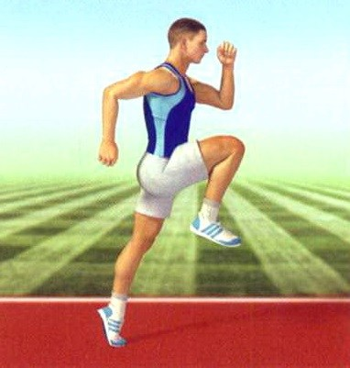 | 40 метров
- бег с захлестом голени |  |  |  | 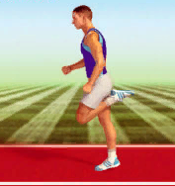 | 40 метров
- бег с прямыми ногами вперёд |  |  |  | 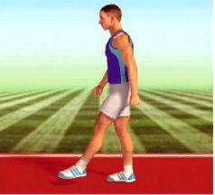 | 40 метров
- бег колесом |  |  |  | 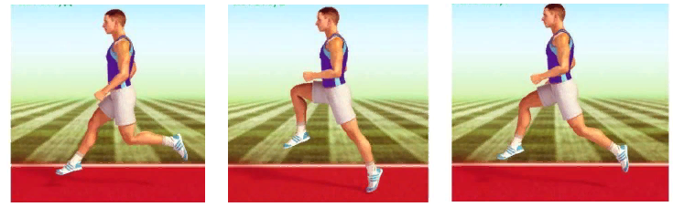 | 40 метров
- бег спиной вперёд |  |  |  | 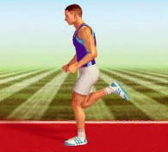 | 40 метров
- шаг в шаге |  |  |  | 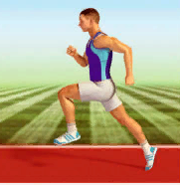 | 40 метров
- ускорение |  |  |  | 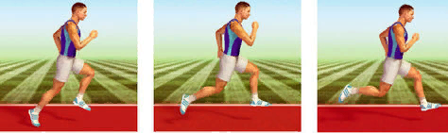 | 40 метров
4 | Бег 30+60+100 |  |  | Данные дистанции выполняются ускорением (возвращаться после дистанции на старт трусцой). Максимальная частота движение. Отдых по окончанию серии. | 2 серии
5 | Силовые упражнения |  |  | Выполняются с помощью кругового метода. Отдых производится во время смены упражнений и после серии. На первой серии делаются упражнения под номером 1, на второй под цифрой 2 | 2 серии
- упражнения для мышц живота |  |  |  | - Подъём туловища из положения лёжа на спине.  - Подъём верхней части туловища. | 20 раз
- упражнения для мышц спины |  |  |  | - Лодочка (одновременное  поднимание рук и ног).  - Подъём туловища из положения лежа на животе. | 20 раз
- поднимание и опускание стоп |  |  |  | 1. На двух ногах.  2. На одной ноге. | 30 раз
- отжимание |  |  |  | 1. С колен.  2. Классические. | 10 раз
- присед |  |  |  | 1. В стойке ноги врозь.  2.В движении (чередуя широкую и узкую стойки). | 25 раз
6 |  | Заминочный бег |  | Бег в спокойном темпе, для восстановления всех систем организма | 7 минут

Третий комплекс упражнений, направленный на развитие скоросто-силовых качеств (таблица 3).
Таблица 3 − Комплекс упражнений на развитие скоросто-силовых качеств

Содержание |  |  | Методические указания | Дозировка
1 |  | Бег | В спокойном темпе, не переходя на ходьбу | 10 минут
2 |  | Общеразвивающие упражнения (ОРУ) | Упражнения, направленные на  подготовку всего организма к  дальнейшей работе (с головы до ног) | 10 раз
3 |  | Специальные  беговые  упражнения (СБУ) | Упражнения выполняются через ходьбу с максимальной частотой движения. | 30 метров
4 |  | Упражнения с  эспандером лыжника | Упражнения выполняются правой и левой рукой. | 15 раз
- жим из-за головы двумя руками |  |  | Эспандер в двух руках за головой; сгибание, разгибание рук (до полного выпрямления рук) | 15 раз
- сведение и разведение рук (лицо и спиной вперёд) |  |  | Упражнение выполняется стоя спиной и лицом вперёд. Руки находятся на уровне груди (прямые) | 15 раз
- сгибание, разгибание рук с выведение на плечо |  |  | Эспандер в двух руках над головой, выполняется выпрямление рук в левую и правую стороны (поочерёдно) | 15 раз
- имитация техники метания с места (на правую и левую руку) |  |  | И.п. стоя, левым боком в сторону направления движения, левая нога впереди, в правой руке эспандер. Выполняется поворот правой стопы в сторону движения, при этом всё тело натягивается и производится  финальное усилие | 15 раз
5 |  | Передвижение по разбегу | Выполняется левым и правым боком, с большой амплитудой движения | по 2 серии
- скрестным шагом в ходьбе |  |  | Упражнение выполняется, высоко поднимая бедро с максимальным вынесением вперёд. | 20 метров
- приставными шагами |  |  | Упражнение выполняется с отталкивание стопой вверх | 20 метров
- скрестным шагом в беге |  |  | Упражнение выполняется, высоко поднимая бедро с максимальным вынесением вперёд | 20 метров
6 |  | Метание гранаты | Граната держится за конец рукоятки четырьмя пальцами, ручка гранаты своим основанием упирается в мизинец, согнутый и прижатый к ладони,  кисть расслаблена, большой палец расположен вдоль оси гранаты | 5 раз
- с места |  |  | Встать левым боком к направлению метания. Тяжесть тела переносится на правую ногу, левая стоит впереди. Граната находится в правой руке на уровне глаз, левая вытянута вперёд (показывая траекторию движения). Опираясь на левую ногу, выполняется поворот груди вперёд, выводя руку с гранатой за голову. Создаётся положения «натянутого лука», заканчивающееся рывком и выбрасыванием гранаты | 5 раз
- с шага |  |  | Встать левым боком. Тяжесть тела на правой ноге, левая отставлена вперёд. Упражнение начинается с переноса центра тяжести на левую ногу и одновременным выносом правой ноги вперёд (высоко поднимая бедро). Левая нога ставится в упор, выполняется поворот груди вперёд, выводя руку с гранатой за голову. Создаётся положения «натянутого лука»,заканчивающееся рывком и выбрасыванием гранаты | 5 раз
- с трёх шагов |  |  | Встать левым боком. Тяжесть тела на правой ноге, левая отставлена вперёд. Упражнение начинается с выполнения трёх скрестных шагов. В последнем шаге левая нога ставится в упор, выполняется поворот груди вперёд, выводя руку с гранатой за голову. Создаётся положения «натянутого лука», заканчивающееся рывком и выбрасыванием гранаты | 5 раз
7 | Упражнения с набивным мячом |  | Упражнения выполняются в парах или тройках | 2 серии
- передача мяча из под ног |  |  | И.п. стоя лицом друг к другу на расстоянии 8-10 метров. Упражнение начинается со сгибанием ног, мяч в руках опущен вниз (отводится назад). Выпрямляя ноги, руки тянутся вперёд-вверх. Упражнение заканчивается  выпускание мяча партнёру. | 8 раз
- передача мяча спиной вперёд |  |  | И.П. стоя спиной друг к другу на расстоянии 8-10 метров. Упражнение начинается со сгибанием ног, мяч в руках опущен вниз (отводится назад). Выпрямляя ноги, руки тянутся вверх - назад. Упражнение заканчивается  выпускание мяча партнёру. | 8 раз
- передача мяча с левого и правого боку |  |  | И.П. стоя лицо друг к другу, мяч в руках. Упражнение начинается со сгибанием ног, руки отводятся в сторону. При разгибании ног руки  выполняют движение в  противоположную сторону.  Упражнение заканчивается  выпусканием мяча на уровне головы. | 8 раз
- передача мяча из-за головы |  |  | И.П. стоя лицом друг к другу. Упражнение начинается со сгибанием ног, мяч в руках за головой. При разгибании ног руки выполняют движение вверх-вперёд. Упражнение заканчивается выпускание мяча партнёру. | 8 раз
- передача мяча прямыми руками (стоя на коленях) |  |  | И.П. стоя на коленях. Упражнение начинается с приёма мяча от партнёра на уровне вытянутых рук над головой. При приёме мяча руки выполняют движение назад-вниз, ноги сгибаются в коленях, спина прогибается назад. При разгибание ног в коленном суставе руки выполняют движение вперёд-вверх. Упражнение  заканчивается выпускание мяча  партнёру. | 8 раз
8 | Заминочный бег |  | Бег в спокойно темпе, для восстановления всех систем организма | 5 минут

Четвертый комплекс направлен на совершенствование статической гибкости (таблица 4). Статические упражнения связаны с удержанием положения тела от 10 с, до нескольких минут.
Таблица 4 – Комплекс упражнений на совершенствование статической гибкости

Содержание упражнения |  | Методические  указания | Демонстрация
1 | И.п. – стоя на коленях, спиной к партнеру, через низ подать ему прямые руки назад. Партнер, максимально поднимает ему руки, фиксирует данное положение на 10 – 12 секунд. Выполнять упражнение по два – три подхода | Голову поднять наверх, плечи и руки максимально расслабить, таз увести в перед | 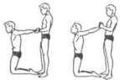
2 | И.п. – стоя спиной на коленях к партнеру на расстоянии 50-80 см, ноги на ширине плеч, руки подняты вверх, согнутые в локтях (локтевой замок). Партнер, держась за локти, отводит плечи до максимального предела, зафиксировав данное положение на 8 – 10 секунд. Выполнять упражнение по два – три подхода | Подбородок прижать к груди, не прогибать спину в поясничном отделе. Партнеру, стоящему сзади не выполнять резких движений. | 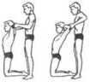
3 | И.п. – стоя лицом к гимнастической стенке, правая (левая) нога на рейке. Наклониться к ноге, держать 10-15 секунд. Выполнять подход 2-3 раза на обе ноги | Голову поднять на верх, колени не сгибать, руками прижимаемся к ноге, | 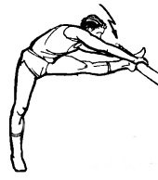
4 | И.п. – стоя ноги вместе руки на верх, не сгибая колени, наклонится вперед, руками тянуться за ноги, держать положение 3-4 секунды, затем вернуться в исходное положение. Выполнять упражнение 6-8 раз | Не выполнять резкий наклон в перед, движения плавные, при наклоне в перед, колени не сгибать, подбородок прижимать к груди | 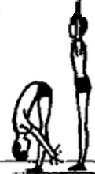
5 | И.п. – сед на полу, ноги вместе. Наклон вперед с помощью партнера (партнер давит на спину). Держать 10 секунда, повторить 5 раз | Колени прямые, носки на тянутые, дыхание ровное. Партнер сзади давит руками на лопатки | 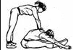
6 | И.п. – сед на полу, ноги врозь. Наклон вперед с помощью партнера (партнер давит на спину). Держать 10 секунда, повторить 5 раз | Руки в стороны, голову в низ не опускать, Партнер давит руками на лопатки | 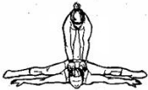
7 | «Полумост». И.п. – лежа на спине, ноги согнуты в коленях на ширине плеч, носки слегка разведены, руки вдоль туловища. Выдох – опираясь на лопатки, поднять таз, ягодицы сжать, удерживая 6-8 секунд. Вдох – вернуться в и.п. Выполнять подход 3-4 раза | Руки параллельно друг –другу, поднимая таз, головой давим в пол, тазом давим на верх | 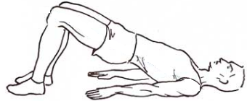
8 | «Мостик». Локти в согнутом положении не разводить в стороны, ноги согнуты в коленях на ширине плеч, одновременно выпрямляем руки и ноги, не отрывая пяток, зафиксировать положение на 4-6 секунд. Выполнять упражнение по 3-4 подхода | Стараясь выпрямить ноги, упираемся ногами на руки. Локти не сгибать. Возвращаясь в исходное положение голову прижать к груди | 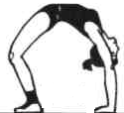
9 | Упражнения полу-шпагат и шпагат на правую, левую ногу, Выполнять с максимальной амплитудой в статическом положении по 1 разу, по 15-20 секунд | Плечи отведены назад лопатки собрать, задняя нога прямая | 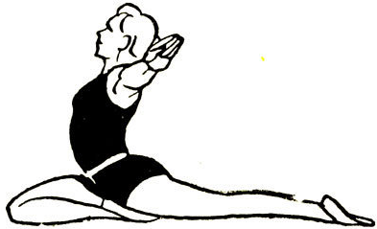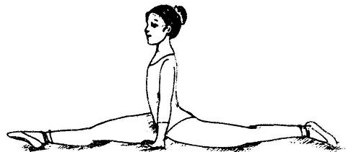
10 | И.п. поперечный шпагат. Выполнять с максимальной амплитудой в статическом положении по 3 раза, по 15-20 секунд | Спину держать ровно, носки натянуть на себя. Колени прямые, таз толкаем в перед | 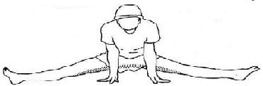

Пятый комплекс направлен на совершенствование динамической гибкости, где движения выполняются в динамике (таблица 5).
Таблица 5 – Комплекс упражнений на совершенствование динамической гибкости
Содержание упражнения |  | Методические указания | Демонстрация
1 | И.п. – стоя, ноги шире плеч, прямые руки подняты на верх, выполняем пружинистые наклоны туловища вперед. Через каждые 3 наклона выпрямиться, и выполнять наклоны назад. Выполнять упражнение 6–8 раз | При наклоне в перед, колени не сгибать ,руками тянуться к полу. При наклоне назад, собираем лопатки, тянемся на зад, таз отводим в перед | 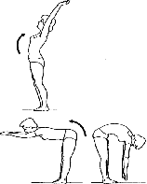
2 | И.п. – в выпаде одной ногой вперед, спина прямая, плечи в отведены назад, задняя нога прямая, руки на колене: на счет 1-4 пружинистые приседания в выпаде. Выполнять упражнения на правую и левую ногу, по 8-12 раз | В передней согнутой ноге, колено не выходит за носок. Задняя нога упирается на носок, голову держать ровно в низ не опускать | 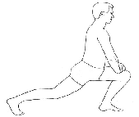
3 | И. п. – стоя боком к гимнастической стенке, хват одной рукой за рейку на уровне пояса. Поочередные махи то правой, то левой ногой вперед, назад, в сторону по 15 раз | Выполняя махи ногами, плечи и спину держать ровно ,пятку от пола не отрывать, колени не сгибать. Носок натянут на себя | 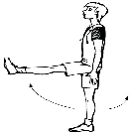
4 | Махи прямыми руками вверх - назад. И.п. – стоя, ноги вместе, руки находятся внизу вдоль туловища.на 1-2 махнуть руками вверх - назад, прогнуться в грудном отделе. На 3-4 , вернуться в И.п. Выполнять упражнение 10–12 раз | Выполняя махи руками, пятки от пола не отрывать, локти не сгибать | 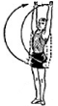
5 | И.п. – стоя на коленях, руки в упоре на полу. Выгибаем спину вверх, в низ, в каждом положение держать по 4 секунды. Выполнять упражнение 8-10 раз | Выгибая спину вверх максимально тянемся спиной на верх, голову прижимаем к груди. Выгибая в низ, максимально прогибаемся в пояснице | 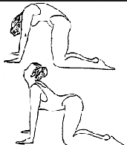
6 | И .п. – лёжа на животе ноги согнуты в коленях, руками взяться за голени, прогибаемся и начинаем выполнять покачивания в перед назад, 5-10 секунд. Выполнять упражнение 8–10 раз | Колени отрываем от пола, выполняем покачивания вперед, назад. Голову в низ не опускаем, лопатки собираем | 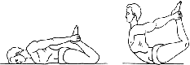
7 | И. п. – стоя на коленях, задняя нога прямая, идёт упор на предплечья, на 1 – выполняем мах прямой ногой назад, носок на себя, прогибаемся в спине, на 2 – возвращаемся в исходное положение. Выполнять упражнение на правую и левую ногу по 10 – 12 махов | Маховая нога, выполняет динамичный мах назад с прямой ногой, максимально прогнуться в поясничном отделе, голову в низ не опускать, держать ровно | 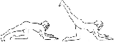
8 | И. п. – лёжа на спине, руки вдоль туловища. На 1 – мах правой ногой к себе, на 2 – вернуться в сходное положение, 3 – мах левой ногой к себе, 4 – вернуться в исходное положение. Выполнять упражнение 10–12раз. | Выполняем мах ногой с максимальной амплитудой ,колени не сгибать, осуществляя мах ногой делаем выдох, возвращая ногу в исходное положение делаем вдох | 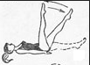
9 | И. п -.лёжа на животе, руки согнуты у груди в упоре, на 1–2 выпрямляя руки, прогнуться назад, 3–4 вернуться в исходное положение. Выполнять упражнение 8–10раз | Прогибаясь назад, Голову опрокидываем назад, плечи не поднимать, лопатки собрать | 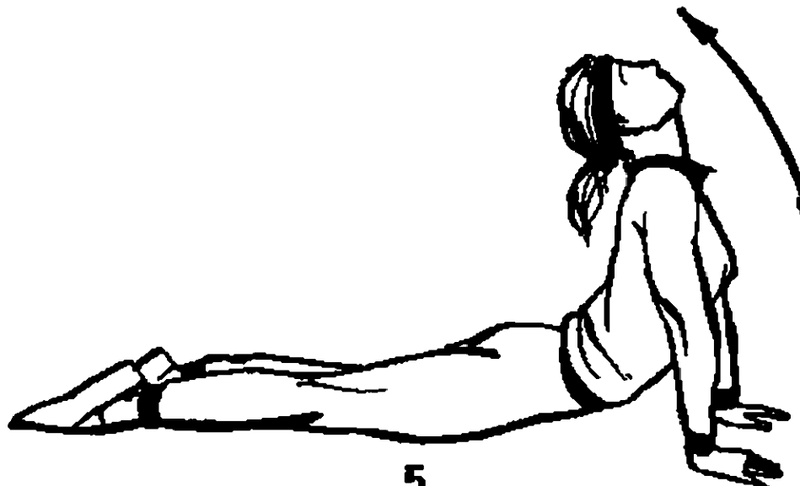
10 | И. п. – лёжа на спине лицом к партнеру, руки вдоль туловища, прямы ноги подняты на верх, разведены в стороны. 1–8 партнер давит руками в низ на колени партнера, с небольшим покачиванием. Выполнять упражнение 8-10 раз | Поясницу максимально прижимать к полу, колени не сгибать, носки держать на себя. Партнер, который давит руками, должен выполнять активные покачивания | 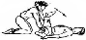

Шестой комплекс направлен на смешанные упражнения статической и динамической гибкости (таблица 6).
Таблица 6 – Комплекс смешанных упражнений статической и динамической гибкости
Содержание упражнения |  | Методические указания | Демонстрация
1 | И.п. – стоя на коленях, спиной к партнеру, через низ подать ему прямые руки на зад. Партнер, максимально поднимает ему руки, фиксирует данное положение на 10 – 12 секунд. Выполнять упражнение по два – три подхода. | Голову поднять на верх, плечи и руки максимально расслабить, таз увести в перед
2 | И.п. – стоя спиной на коленях к партнеру на расстоянии 50-80 см, ноги на ширине плеч, руки подняты вверх, согнутые в локтях (локтевой замок). Партнер, держась за локти, отводит плечи до максимального предела, зафиксировав данное положение на 8 – 10 секунд. Выполнять упражнение по два – три подхода | Подбородок прижать к груди, не прогибать спину в поясничном отделе. Партнеру, стоящему сзади не выполнять резких движений.
3 | И.п. – стоя боком к гимнастической стенке, хват одной рукой за рейку на уровне пояса. Поочередные махи то правой, то левой ногой вперед, назад, в сторону по 15 раз | Выполняя махи ногами, плечи и спину держать ровно ,пятку от пола не отрывать, колени не сгибать. Носок натянут на себя
4 | Махи прямыми руками вверх – назад. И.п. – стоя, ноги вместе, руки находятся внизу вдоль туловища, на 1-2 махнуть руками вверх - назад, прогнуться в грудном отделе. На 3-4 , вернуться в И.п.Выполнять упражнение 8– 10 раз | Выполняя махи руками, пятки от пола не отрывать, локти не сгибать ,голову держать прямо
5 | И.п – сед на полу, ноги вместе. Наклон вперед с помощью партнера (партнер давит на спину).держать 10 секунда, повторить 5 раз | Колени прямые, носки на тянутые, дыхание ровное. Партнер сзади давит руками на лопатки
6 | И.п. – сед на полу, ноги врозь. Наклон вперед с помощью партнера (партнер давит на спину).держать 10 секунда, повторить 5 раз | Руки в стороны, голову в низ не опускать, Партнер давит руками на лопатки
7 | «Полумост». И.п. – лежа на спине, ноги согнуты в коленях на ширине плеч, носки слегка разведены, руки вдоль туловища. Выдох – опираясь на лопатки, поднять таз, ягодицы сжать, удерживая 6-8 секунд. Вдох – вернуться в и.п. Выполнять подход 3-4 раза | Руки параллельно друг –другу, поднимая таз, головой давим в пол, тазом давим на верх
8 | «Мост». Локти в прогнутом положении не разводить в стороны, ноги согнуты в коленях на ширине плеч, одновременно выпрямляем руки и ноги, не отрывая пяток, зафиксировать положение на 4-6 секунд. Выполнять упражнение по 3-4 подхода | Стараясь выпрямить ноги, упираемся ногами на руки. Локти не сгибать. Возвращаясь в исходное положение голову прижать к груди
9 | И.П. –стоя ноги вместе руки на верх, не сгибая колени, наклонится вперед, руками тянуться за ноги, держать положение 3-4 секунды, затем вернуться в исходное положение. Выполнять упражнение 6-8 раз | Не выполнять резкий наклон в перед, движения плавные, при наклоне в перед, колени не сгибать, подбородок прижимать к груди
10 | И.п. – лёжа на спине лицом к партнеру, руки вдоль туловища, прямы ноги подняты на верх, разведены в стороны. На 1-8 счёт партнер давит руками вниз на колени другому партнеру, с небольшим покачиванием. Выполнять упражнение 8-10 раз | Поясницу максимально прижимать к полу, колени не сгибать, носки держать на себя. Партнер, который давит руками, должен выполнять активные покачивания

Для развития силовой выносливости предназначены следующие 3 комплекса упражнений (таблица 7).
Таблица 7 – Комплексы упражнений для развития силовой выносливости

Комплексы | Средства | Дозировка | Методические указания
1 | 1. Подтягивание прямым хватом | Два подхода, максимальное количество повторений | ИП: вис на перекладине, ладонями от себя, тело и ноги выпрямлены. Сгибая руки, подтянуть тело вверх до тех пор, пока подбородок не окажется выше перекладины. В верхней точке сделать выдох, опуститься в ИП до полного выпрямления рук. Избегать раскачивания телом и ногами.
1 | 2. Вис на перекладине | Один подход, максимальное время | ИП: вис на перекладине, оставаться в неподвижном состоянии, дыхание ровное.
1 | 3. Сгибание и разгибание рук в упоре лежа | Два подхода, максимальное количество повторений | ИП: упор лёжа, сгибая руки, опустить прямое тело вниз до расстояния 5 см от пола, и вернуться в ИП. В верхней точке сделать выдох. Избегать прогибов в поясничном отделе позвоночника.
1 | 4. Поднимание туловища из положения лёжа | Три похода, максимальное  количество повторений | ИП: лежа на спине, руки за головой, ноги согнуты в коленях под прямым углом, стопы и колени вместе, ступни прижаты партнером к полу. Выполняется поднимание туловища до касания локтями бедер (коленей), с последующим возвратом в ИП.
2 | 1. Подтягивание обратным хватом | Два подхода, 6-7 повторений | ИП: вис на перекладине, ладонями на себя, тело и ноги выпрямлены. Сгибая руки, подтянуть тело вверх до тех пор, пока подбородок не окажется выше перекладины. В верхней точке сделать выдох, опуститься в ИП до полного выпрямления рук. Избегать раскачивания телом и ногами.
2 | 2. Вис на согнутых руках | Один подход, максимальное время | ИП: вис на перекладине, на согнутых в локтевых суставах руках. Угол между предплечьями и плечами составляет примерно 90°. Избегать лишних движений, дыхание ровное.
2 | 3. Сгибание и разгибание рук в упоре лежа | Два подхода, 18-20 повторений | ИП: упор лёжа, сгибая руки, опустить прямое тело вниз до расстояния 5 см от пола, и вернуться в ИП. В верхней точке сделать выдох. Избегать прогибов в поясничном отделе позвоночника.
 | 4. Упор лёжа на полусогнутых руках | Один подход, максимальное время | ИП: упор лёжа на согнутых в локтевых суставах руках. Угол между предплечьями и плечами составляет примерно 90 градусов. Избегать лишних движений, дыхание ровное.
 | 5. Поднимание ног из положения лёжа | Два подхода, 23-25 повторений | ИП: лёжа на спине, ноги вместе. Выполнять поднимание прямых ног до угла 45° градусов, и без резких движений, опустить их в ИП. Избегать резких ударов о пол ногами, выполнять выдох в верхней точке.
 | 6. Упор лёжа на предплечьях (планка) | Один подход, максимальное время | ИП: упор лёжа на предплечьях, голова, тело и ноги образуют прямую линию. Избегать прогиба в поясничном отделе позвоночника, дыхание ровное.
3 | Первый круг: подтягивание прямым хватом; сгибание и разгибание рук в упоре лежа ноги на скамье; поднимание туловища из положения  лёжа. | 7; 15; 20 повторений | Сделав подтягивание, сойти с перекладины, принять упор лёжа и сразу начать делать сгибание и разгибание рук в упоре лежа. Выполнив нужное количество повторений, лечь на гимнастический мат и начать поднимание туловища из положения лёжа. Все три упражнения выполняются без отдыха. После круга – отдых 1,5 минуты.
 | Второй круг: подтягивание обратным хватом; сгибание и разгибание рук в упоре лежа с хлопком; поднимание туловища из положения лёжа. | 6; 10; 20 повторений | Сделав подтягивание, сойти с перекладины, принять упор лёжа и сразу начать делать сгибание и разгибание рук в упоре лежа. Выполнив нужное количество повторений, лечь на гимнастический мат и начать поднимание туловища из положения лёжа. Все три упражнения выполняются без отдыха. После круга – отдых 1,5 минуты.
 | Третий круг: подтягивание с отталкиванием от пола; сгибание и разгибание рук в упоре лежа с колен; скручивания. | 6; 10; 20 повторений | Сделав подтягивание, сойти с перекладины, принять упор лёжа и сразу начать делать сгибание и разгибание рук в упоре лежа. Выполнив нужное количество повторений, лечь на гимнастический мат и начать поднимание туловища из положения лёжа. Все три упражнения выполняются без отдыха. После круга – отдых 1,5 минуты.

Средства, направленные на развитие аэробной выносливости (таблица 8).

Таблица 8 – Средства для развития аэробной выносливости

Средства |  | Дозировка | Методические указания
1 | Бег (в сочетании с ходьбой) | 2-5 км | Применяется равномерный метод. ЧСС 120-160 уд/мин, постепенно увеличивать дистанцию.
2 | Скандинавская ходьба | 3-5 км | Скорость до 6,5 км/час. Постановка стопы с пятки на носок. Во время ходьбы корпус прямой, палки отклоняются от его оси на 45°.
3 | Плавание | 1-1,5 км | Дистанция преодолевается любым способом: кроль на груди, кроль на спине, брасс, баттерфляй. Способы плавания можно чередовать.
4 | Езда на велосипеде | 5-10 км | Пройти аттестацию на знание правил дорожного движения.
5 | Бег на лыжах | 3-5 км | Соблюдать технику безопасности, температурный режим. Преодолевая дистанцию, использовать различные лыжные ходы.

7 Оценочные средства для проведения промежуточной аттестации
а) Планируемые результаты обучения и оценочные средства для проведения промежуточной аттестации:

Структурный элемент  компетенции | Планируемые результаты обучения | Оценочные средства
Код и содержание компетенции
ОК-1 —владением компетенциями сохранения здоровья (знание и соблюдение норм здорового образа жизни и физической культуры)
Знать | - основные понятия и универсальные учебные действия (регулятивные, познавательные, коммуникативные) в спортивной, физкультурной, оздоровительной и социальной практике;  - формы и виды физкультурной деятельности для организации здорового образа жизни, активного отдыха и досуга;  - знание технических приемов и двигательных действий базовых видов спорта;  - современные технологии укрепления и сохранения здоровья, поддержания работоспособности, профилактики предупреждения заболеваний, связанных с учебной и производственной деятельностью;  - основные способы самоконтроля индивидуальных показателей здоровья, умственной и физической работоспособности, физического развития и физических качеств;  - технику выполнения Всероссийского физкультурно-спортивного комплекса «Готов к труду и обороне» (комплекс ГТО). | Тестовые вопросы:  1. Показателем хорошего самочувствия является?  указание учителя  желание заниматься спортом  анкетирование  учебная успеваемость  2. С возрастом максимальные показатели частоты сердечных сокращений:  растут  не меняются  снижаются  изменяются по временам года  3. Кто в футбольной команде может играть руками?  бек  форвард  голкипер  хавбек  4. Лыжные гонки – это:  бег на лыжах по дистанции  спуск с горы на лыжах  бег на лыжах со стрельбой  катание на лыжах за буксиром  5. Как определять пульс?  пальцами на артерии у лучезапястного сустава  глядя на себя в зеркало  положив руку на солнечное сплетение  сжав пальцы в замок  6. Оздоровительная тренировка позволяет добиться:  Максимального расслабления  Улучшение физических качеств  Рекордных на мировом уровне спортивных результатов  Сокращения рабочего дня  7. С какого расстояния пробивается пенальти в футболе?  от3-х до 5-ти метров  7 метров  11 метров  от 15-ти до 20-ти метров  8. В какие спортивные игры играют с мячом?  бильярд  большой теннис  бадминтон  керлинг  9. Гиревой спорт – это вид спорта, направленный на развитие следующих качеств:  скоростные качества  силовые способности  координационные способности  гибкость  10. Какие действия игрока разрешены правилами баскетбола?  бег с мячом в руках  передачи и броски мяча  столкновения, удары, захваты, толчки, подножки  разговоры с судьей во время игры  11. Каковы отличительные черты соревновательной деятельности?  наличие телевизионной трансляции  выявление сильнейшего  предварительное информирование о соревнованиях в газетах  красивая форма на спортсменах
Уметь | - использовать межпредметные понятия и универсальные учебные действия (регулятивные, познавательные, коммуникативные) в спортивной, физкультурной, оздоровительной и социальной практике;  - выполнять физические упражнения разной функционально направленности, использовать их в режиме учебной и производственной деятельности с целью профилактики переутомления и сохранения высокой работоспособности;  - использовать разнообразные формы и виды физкультурной деятельности для организации здорового образа жизни, активного отдыха и досуга;  - использовать знания технических приемов и двигательных действий базовых видов спорта в игровой и соревновательной деятельности;  - анализировать и выделять эффективные технологии укрепления и сохранения здоровья, поддержания работоспособности, профилактики предупреждения заболеваний, связанных с учебной и производственной деятельностью;  - анализировать индивидуальные показатели здоровья, умственной и физической работоспособности, физического развития и физических качеств;  - самостоятельно выполнять и контролировать выполнение Всероссийского физкультурно-спортивного комплекса «Готов к труду и обороне» (комплекс ГТО). | - выполнение нормативов общефизической подготовленности;  - заполнение дневника самоконтроля.  Нормативы общефизической подготовленности  Примерная тематика рефератов  1. Диагноз и краткая характеристика заболевания студента.  2. Влияние заболевания на личную работоспособность и самочувствие.  3. Медицинские противопоказания при занятиях физическими упражнениями и применение других средств физической культуры при данном заболевании (диагнозе).  4. Составление и обоснование индивидуального комплекса физических упражнений и доступных средств физической культуры (с указанием примерной дозировки).  5. Физическая культура в общекультурной и профессиональной подготовке специалиста.  6. Физическая культура и спорт как социальные феномены общества.  7. Основы здорового образа жизни.  8. Общая физическая и специальная подготовка в системе физического воспитания.  9. Основы оздоровительной физической культуры.  10. Общие положения, организация и судейство соревнований.  11. Допинг и антидопинговый контроль.  12. Массаж, как средство реабилитации.  13. Лечебная физическая культура: средства и методы.  14. Подвижная игра, как средство и метод физического развития.  15. Тестирование уровня физического развития студентов.  16. Современные проблемы физической культуры и спорта.  17. Комплекс ГТО: история и современность
  Направленность тестов | Женщины |  |  |  |  | Мужчины
  Направленность тестов | Оценка в очках
  Направленность тестов | 5 | 4 | 3 | 2 | 1 |  | 5 | 4 | 3 | 2 | 1
  Скоростно-силовая подготовленность  Бег 100 м (сек) | 15,7 | 16,0 | 17,0 | 17,9 | 18,7 |  | 13,2 | 13,8 | 14,0 | 14,3 | 14,6
  Силовая подготовленность  Поднимание (сед) и опускание туловища из положения лежа, ноги закреплены, руки за головой (раз)  Подтягивание на перекладине (раз):  - до 80 кг  - свыше 80 кг | 60 | 50 | 40 | 30 | 20 |  | 15  12 | 12  10 | 9  7 | 7  4 | 5  2
  Общая выносливость  Бег 2000м (мин.сек)  - до 70 кг  - свыше 70 кг  Бег 3000м (мин.сек.)  - до 80 кг  - свыше 80 кг | 10,15  10,35 | 10,50  11,20 | 11,15  11,55 | 11,50  12,40 | 12,15  13,15 |  | 12,00  12,30 | 12,35  13,10 | 13,10  13,50 | 13,50  14,40 | 14,30  15,30
Владеть | - практическими навыками использования регулятивных, познавательных, коммуникативных действий в спортивной, физкультурной, оздоровительной и социальной практике;  - навыками использования физических упражнений разной функционально направленности в режиме учебной и производственной деятельности с целью профилактики переутомления и сохранения высокой работоспособности;  - практическими навыками использования разнообразных форм и видов физкультурной деятельности для организации здорового образа жизни, активного отдыха и досуга;  - техническими приемами и двигательными действиями базовых видов спорта, навыками активного применения их в игровой и соревновательной деятельности;  - навыками использования современных технологий укрепления и сохранения здоровья, поддержания работоспособности, профилактики предупреждения заболеваний, связанных с учебной и производственной деятельностью;  - основными способами самоконтроля индивидуальных показателей здоровья, умственной и физической работоспособности, физического развития и физических качеств;  - навыками подготовки к выполнению Всероссийского физкультурно-спортивного комплекса «Готов к труду и обороне» (комплекс ГТО). | Нормативы VI ступени ВФСК ГТО для мужчин  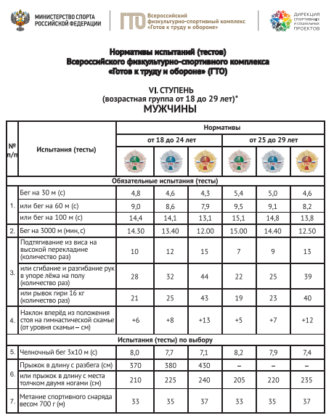  Нормативы VI ступени ВФСК ГТО для женщин  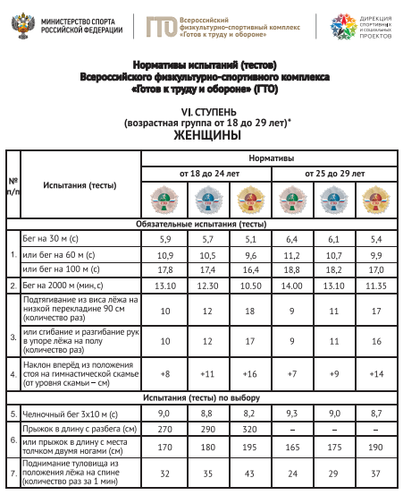  Тесты промежуточного контроля физической подготовленности студентов 1-4 курсов специального медицинского отделения (юноши)  Примечание: Для студентов с черепно-мозговой травмой или миопией свыше – 8D упр. 5 исключается, прыжок в длину с места заменяется приседанием.  Для студентов с пороком сердца упр. 1 исключается, а упр. 2 выполняется в объеме 70% от принятых норм.  Тесты промежуточного контроля физической подготовленности студентов 1-4 курсов специального медицинского отделения (девушки)  Примечание: Для студентов с черепно-мозговой травмой или миопией свыше – 8D упр. 5 исключается, прыжок в длину с места заменяется приседанием.  Для студентов с пороком сердца упр. 1 исключается, а упр. 2 выполняется в объеме 70% от принятых норм.
  п/п | Контрольные упражнения | Оценка
  п/п | Контрольные упражнения | 5 | 4 | 3 | 2 | 1
  1. | Бег 30 м (сек) | 5,5 | 5,9 | 6,3 | 6,7 | 7,1
  2. | 12-минутный бег (м) | 2100 | 1950 | 1800 | 1500 | 1200
  3. | Прыжки в длину с места (см) или приседание на 2-х ногах для студентов с опущением внутренних органов (кол-во раз) | 230 | 220 | 210 | 200 | 190
  3. |  | 70 | 60 | 50 | 40 | 30
  4. | Подтягивание в висе (кол-во раз) | 8 | 6 | 4 | 2 | 1
  5. | Поднимание туловища из положения лежа на спине, ноги согнуты в коленях, руки за головой(кол-во раз) | 40 | 30 | 20 | 10 | 5
  6. | Наклон вперед, стоя на гимнастической скамейке, ноги прямые на ширине ступни. Пальцы рук ниже или выше уровня скамейки (см) | 5 | 0 | +5 | +10 | +15
  п/п | Контрольные упражнения | Оценка
  п/п | Контрольные упражнения | 5 | 4 | 3 | 2 | 1
  1. | Бег 30 м (сек) | 6,4 | 7,0 | 7,4 | 7,8 | 8,3
  2. | 12-минутный бег (м) | 1200 | 1050 | 900 | 600 | 300
  3. | Прыжки в длину с места (см) или  приседание на 2-х ногах для студентов с опущением внутренних органов (кол-во раз) | 160 | 150 | 140 | 130 | 120
  3. |  | 50 | 40 | 30 | 20 | 10
  4. | Сгибание и разгибание рук в положении лежа на животе (кол-во раз) | 50 | 40 | 30 | 20 | 10
  5. | Поднимание туловища из положения лежа на спине, ноги согнуты в коленях, руки за головой (кол-во раз) | 30 | 20 | 15 | 10 | 5
  6. | Наклон вперед, стоя на гимнастической скамейке, ноги прямые на ширине ступни. Пальцы рук ниже или выше уровня скамейки (см) | 10 | 5 | 0 | +5 | +10

б) Порядок проведения промежуточной аттестации, показатели и критерии оценивания:
Обучающиеся, освоившие программу по дисциплине «Элективные курсы по физической культуре и спорту» сдают зачет в 1-8 семестрах.
Требования, предъявляемые к студентам, для получения зачета по физической культуре и спорту:
1. 100% посещение занятий, проводимых в сетке учебного расписания и дополнительных занятий при необходимости.
2. Регулярное участие в спортивных соревнованиях, проводимых в рамках универсиады университета.
3. Выполнение контрольных нормативов согласно программе.
4. Студенты специальной медицинской группы (освобожденные от занятий по медицинским показаниям) предоставляют реферат для получения зачета.
5. Студенты, не имеющие медицинских противопоказаний, должны принимать участие в сдаче нормативов ВФСК «ГТО»
Критерием успешности освоения учебного материала студентом является экспертная оценка преподавателем регулярности посещения обязательных учебных занятий и результатов соответствующих тестов физической подготовленности. Обучающиеся, отнесенные по данным медицинского осмотра в специальную медицинскую группу, и обучающиеся, временно освобожденные от занятий по физической культуре по состоянию здоровья, овладевают программным материалом под руководством преподавателей кафедры.
Показатели и критерии оценивания подготовленности студента:
– на оценку «зачтено» – обучающийся демонстрирует высокий уровень сформированности компетенций, всестороннее, систематическое и глубокое знание учебного материала, свободно выполняет практические задания, свободно оперирует знаниями, умениями, применяет их в ситуациях повышенной сложности.
– на оценку «не зачтено» – обучающийся не может показать знания на уровне воспроизведения и объяснения информации, не может показать интеллектуальные навыки решения простых задач.

8 Учебно-методическое и информационное обеспечение дисциплины
а) Основная литература:
1. Спортивные игры: правила, тактика, техника : учебное пособие для вузов / Е. В. Конеева [и др.] ; под общей редакцией Е. В. Конеевой. — 2-е изд., перераб. и доп. — Москва : Издательство Юрайт, 2019. — 322 с. — (Высшее образование). — ISBN 978-5-534-11314-3. — Текст : электронный // ЭБС Юрайт [сайт]. — URL: https://biblio-online.ru/viewer/sportivnye-igry-pravila-taktika-tehnika-444895#page/1. дата обращения: 01.09.2020).
2. Элективные курсы по физической культуре. Практическая подготовка : учебное пособие для вузов / А. А. Зайцев [и др.] ; под общей редакцией А. А. Зайцева. — 2-е изд., перераб. и доп. — Москва : Издательство Юрайт, 2020. — 227 с. — (Высшее образование). — ISBN 978-5-534-12624-2. — Текст : электронный // ЭБС Юрайт [сайт]. — URL: https://urait.ru/viewer/elektivnye-kursy-po-fizicheskoy-kulture-prakticheskaya-podgotovka-447870#page/1 (дата обращения: 01.09.2020).

б) Дополнительная литература:
Чепаков, Е. М. Атлетическая гимнастика : учебное пособие для вузов / Е. М. Чепаков. — 3-е изд. — Москва : Издательство Юрайт, 2020. — 179 с. — (Высшее образование). — ISBN 978-5-534-11089-0. — Текст : электронный // ЭБС Юрайт [сайт]. — URL: https://urait.ru/viewer/atleticheskaya-gimnastika-456647#page/1 (дата обращения: 17.09.2020).
2. Бурухин, С. Ф. Методика обучения физической культуре. гимнастика : учебное пособие для вузов / С. Ф. Бурухин. — 3-е изд., испр. и доп. — Москва : Издательство Юрайт, 2020. — 173 с. — (Высшее образование). — ISBN 978-5-534-06290-8. — Текст : электронный // ЭБС Юрайт [сайт]. — URL: https://urait.ru/viewer/metodika-obucheniya-fizicheskoy-kulture-gimnastika-452807#page/1 (дата обращения: 17.09.2020)..
3. Самостоятельная работа студента по физической культуре : учебное пособие для вузов / В. Л. Кондаков [и др.]. — 2-е изд., испр. и доп. — Москва : Издательство Юрайт, 2020. — 149 с. — (Высшее образование). — ISBN 978-5-534-12652-5. — Текст : электронный // ЭБС Юрайт [сайт]. — URL: https://urait.ru/viewer/samostoyatelnaya-rabota-studenta-po-fizicheskoy-kulture-447949#page/1 (дата обращения: 17.09.2020).
в) Методические указания:
Представлены в приложении.
г) Программное обеспечение и Интернет-ресурсы:

Наименование ПО | № договора |  | Срок действия лицензии
MS Windows 7 | Д-1227 от 08.10.2018 |  | 11.10.2021
MS Office 2007 Professional | № 135 от 17.09.2007 |  | бессрочно
7Zip | свободно распространяемое ПО |  | бессрочно
FAR Manager | свободно распространяемое ПО |  | бессрочно
Профессиональные базы данных и информационные справочные системы
Название курса |  | Ссылка
Национальная информационно-аналитическая система – Российский индекс научного цитирования (РИНЦ) |  | URL: https://elibrary.ru/project_risc.asp
Поисковая система Академия Google (Google Scholar) |  | URL: https://scholar.google.ru/
Электронные ресурсы библиотеки МГТУ им. Г.И. Носова |  | http://magtu.ru:8085/marcweb2/Default.asp
Российская Государственная библиотека. Каталоги |  | https://www.rsl.ru/ru/4readers/catalogues/
Информационная система - Единое окно доступа к информационным ресурсам |  | URL: http://window.edu.ru/
Университетская информационная система РОССИЯ |  | https://uisrussia.msu.ru
Международная наукометрическая реферативная и полнотекстовая база данных научных изданий «Web of science» |  | http://webofscience.com
Международная реферативная и полнотекстовая справочная база данных научных изданий «Scopus» |  | http://scopus.com
Международная база полнотекстовых журналов Springer Journals |  | http://link.springer.com/

9 Материально-техническое обеспечение дисциплины (модуля)
В соответствии с учебным планом по дисциплине «Элективные курсы по физической культуре и спорту» предусмотрены следующие виды занятий: практические занятия, самостоятельная работа, консультации, зачеты.
Тип и название аудитории | Оснащение аудитории
Универсальный спортивный зал для проведения практических занятий, групповых и индивидуальных консультаций, текущего контроля и промежуточной аттестации | Спортивный инвентарь и оборудование
Стадион | Плоскостные сооружения
Тренажерный зал | Тренажерные устройства для разных групп мышц
Зал аэробики и гимнастики | Спортивный инвентарь
Помещение для хранения спортивного инвентаря | Стеллажи и контейнеры для хранения спортивного инвентаря
Аудитории для самостоятельной работы: компьютерные классы; читальные залы библиотеки | Персональные компьютеры с пакетом MS Office, операционной системой MS Windows 7, выходом в Интернет и с доступом в электронную информационно-образовательную среду университета
Аудитории для групповых и индивидуальных консультаций, текущего контроля и промежуточной аттестации | Персональные компьютеры с пакетом MS Office, операционной системой MS Windows 7, выходом в Интернет и с доступом в электронную информационно-образовательную среду университета
Аудитория для хранения и профилактического обслуживания учебного оборудования | Мебель для хранения и обслуживания оборудования (шкафы, столы), учебно-методические материалы, компьютеры, ноутбуки, принтеры.

Приложение 1
МЕТОДИЧЕСКИЕ УКАЗАНИЯ
ТЕХНИКА БЕЗОПАСНОСТИ ПРИ ЗАНЯТИЯХ ФИЗИЧЕСКОЙ КУЛЬТУРОЙ И СПОРТОМ
ИНСТРУКЦИЯ ПО ОХРАНЕ ТРУДА ПРИ ПРОВЕДЕНИИ ЗАНЯТИЙ ПО ЛЕГКОЙ АТЛЕТИКЕ
1. ОБЩИЕ ТРЕБОВАНИЯ БЕЗОПАСНОСТИ
1.1. К занятиям легкой атлетикой допускаются учащиеся, прошедшие инструктаж по охране труда, медицинский осмотр и не имеющие противопоказаний по состоянию здоровья.
1.2. При проведении занятий по легкой атлетике соблюдать правила поведения, расписание учебных занятий, установленные режимы занятий и отдыха.
1.3. При проведении занятий по легкой атлетике возможно воздействие на обучающихся следующих опасных факторов: - травмы при падении на скользком грунте или твердом покрытии; - травмы при нахождении в зоне броска во время занятий по метанию; - выполнение упражнений без разминки.
1.4. При проведении занятий по легкой атлетике должна быть медицинская аптечка, с набором необходимых медикаментов и перевязочных средств для оказания первой помощи при травмах.
1.5. При несчастном случае пострадавший или очевидец несчастного случая обязан немедленно сообщить преподавателю. При неисправности спортивного инвентаря прекратить занятия и сообщить об этом преподавателю.
1.6. В процессе занятий обучающиеся должны соблюдать порядок проведения учебных занятий и правила личной гигиены.
1.7. Обучающиеся, допустившие невыполнение или нарушение инструкции по охране труда, привлекаются к ответственности, и со всеми обучающимися проводится внеплановый инструктаж по охране труда.
2. ТРЕБОВАНИЯ БЕЗОПАСНОСТИ ПЕРЕД НАЧАЛОМ ЗАНЯТИЙ
2.1. Надеть спортивную форму в соответствии с погодными условиями (на улице спортивный костюм, обувь с нескользской подошвой, при необходимости шапочку, перчатки)
2.2. Тщательно разрыхлить песок в прыжковой яме - месте приземления, проверить отсутствие в песке посторонних предметов.
2.3. Протереть насухо спортивные снаряды для метания (диск, ядро, гранату и т.п.).
2.4. Провести разминку.
3. ТРЕБОВАНИЯ БЕЗОПАСНОСТИ ВО ВРЕМЯ ЗАНЯТИЙ
3.1. При групповом старте на короткие дистанции бежать только по своей дорожке. Дорожка должна продолжаться не менее чем на 15 м за финишную отметку.
3.2. Во избежание столкновений исключить резко "стопорящую" остановку.
3.3. Не выполнять прыжки на неровном, рыхлом и скользком грунте, не приземляться при прыжках на руки.
3.4. Перед выполнением упражнений по метанию посмотреть, нет ли людей в секторе метания.
3.5. Не производить метания без разрешения учителя, не оставлять без присмотра спортивный инвентарь.
3.6. Не стоять справа от метающего, не находиться в зоне броска, не ходить за снарядами для метания без разрешения преподавателя
3.7. Не подавать снаряд для метания друг другу броском.
4. ТРЕБОВАНИЯ БЕЗОПАСНОСТИ В АВАРИЙНЫХ СИТУАЦИЯХ
4.1. При плохом самочувствии прекратить занятия и сообщить об этом преподавателю.
4.2. При получении травмы немедленно оказать первую помощь пострадавшему, при необходимости отправить пострадавшего в ближайшее лечебное учреждение или вызвать скорую помощь
5. ТРЕБОВАНИЯ БЕЗОПАСНОСТИ ПО ОКОНЧАНИИ ЗАНЯТИЙ
5.1. Убрать в отведенное место для хранения спортивный инвентарь.
5.2. Снять спортивный костюм и спортивную обувь.
5.3. Принять душ или тщательно вымыть лицо и руки с мылом.

ИНСТРУКЦИЯ ПО ОХРАНЕ ТРУДА ПРИ ПРОВЕДЕНИИ ЗАНЯТИЙ ПО ГИМНАСТИКЕ
1. ОБЩИЕ ТРЕБОВАНИЯ БЕЗОПАСНОСТИ
1.1. К занятиям гимнастикой допускаются студенты, прошедшие инструктаж по охране труда, медицинский осмотр и не имеющие противопоказаний по состоянию здоровья.
1.2. При проведении занятий по гимнастике необходимо соблюдать правила поведения, расписание учебных занятий, установленные режимы занятий и отдыха.
1.3. При проведении занятий по гимнастике возможно воздействие на обучающихся следующих опасных факторов: - травмы при выполнении упражнений на неисправных спортивных снарядах, а также при выполнении упражнений без страховки; - травмы при выполнении гимнастических упражнений без использования гимнастических матов; - травмы при выполнении упражнений на спортивных снарядах с влажными ладонями, а также на загрязненных снарядах.
1.4. В спортивном зале должна быть медицинская аптечка с набором необходимых медикаментов и перевязочных средств для оказания первой помощи при травмах.
1.5. При проведении занятий по гимнастике в спортивном зале необходимо соблюдать правила пожарной безопасности, знать места расположения первичных средств пожаротушения. Спортивный зал должен быть обеспечен огнетушителями.
1.6. При несчастном случае пострадавший или очевидец несчастного случая обязан немедленно сообщить преподавателю, который сообщает об этом администрации учреждения. При неисправности спортивного оборудования необходимо прекратить занятия и сообщить об этом преподавателю.
1.7. В процессе занятий обучающиеся должны соблюдать порядок выполнения упражнений и правила личной гигиены.
1.8. Обучающиеся, допустившие невыполнение или нарушение инструкции по охране труда, привлекаются к ответственности и со всеми обучающимися проводится внеплановый инструктаж по охране труда.

2. ТРЕБОВАНИЯ БЕЗОПАСНОСТИ ПЕРЕД НАЧАЛОМ ЗАНЯТИЙ
2.1. Надеть спортивный костюм и спортивную обувь с нескользкой подошвой.
2.2. Проверить надежность крепления перекладины, крепления опор гимнастического коня и козла, крепление стопорных винтов брусьев.
2.4. В местах соскоков со снарядов положить гимнастические маты так, чтобы их поверхность была ровной.
3. ТРЕБОВАНИЯ БЕЗОПАСНОСТИ ВО ВРЕМЯ ЗАНЯТИЙ
3.1. Не выполнять упражнения на спортивных снарядах без преподавателя или его помощника, а также без страховки.
3.2. Не выполнять упражнения на спортивных снарядах с влажными ладонями.
3.3. Не стоять близко к спортивному снаряду при выполнении упражнений другим обучающимся.
3.4. При выполнении прыжков и соскоков со спортивных снарядов приземляться мягко на носки ступней, пружинисто приседая.
3.5. При выполнении упражнений потоком (один за другим) соблюдать достаточные интервалы, чтобы не было столкновений.
4. ТРЕБОВАНИЯ БЕЗОПАСНОСТИ В АВАРИЙНЫХ СИТУАЦИЯХ
4.1. При появлении во время занятий боли в руках, покраснений кожи или потертостей на ладонях, а также при плохом самочувствии прекратить занятия и сообщить об этом преподавателю.
4.2. При возникновении пожара в спортивном зале немедленно прекратить занятия, эвакуировать обучающихся из спортивного зала,
4.3. При получении травмы немедленно оказать первую помощь пострадавшему, сообщить об этом администрации, при необходимости отправить пострадавшего в ближайшее лечебное учреждение или вызвать скорую помощь
5. ТРЕБОВАНИЯ БЕЗОПАСНОСТИ ПО ОКОНЧАНИИ ЗАНЯТИЙ
5.1. Убрать в отведенное место для хранения спортивный инвентарь.
5.2. Снять спортивный костюм и спортивную обувь.
5.3. Принять душ или тщательно вымыть лицо и руки с мылом.

ИНСТРУКЦИЯ ПО ОХРАНЕ ТРУДА ПРИ ПРОВЕДЕНИИ ЗАНЯТИЙ ПО ЛЫЖНОМУ СПОРТУ
1. ОБЩИЕ ТРЕБОВАНИЯ БЕЗОПАСНОСТИ
1.1. К занятиям по лыжам допускаются учащиеся, прошедшие инструктаж по охране труда, медицинский осмотр и не имеющие противопоказаний по состоянию. здоровья.
1.2. При проведении занятий по лыжам соблюдать правила поведения, расписание учебных занятий, установленные режимы занятий и отдыха.
1.3. При проведении занятий по лыжам возможно воздействие на обучающихся следующих опасных факторов: - обморожения при проведении занятий при ветре более 1,5- 2,0 м/с и при температуре воздуха ниже -20° С; - травмы при ненадежном креплении лыж к обуви; - потертости ног при неправильной подгонке лыжных ботинок; - травмы при падении во время спуска с горы или при прыжках с лыжного трамплина.
1.4. При проведении занятий по лыжам должна быть медицинская аптечка с набором необходимых медикаментов и перевязочных средств для оказания первой помощи при травмах.
1.5. При несчастном случае пострадавший или очевидец несчастного случая обязан немедленно сообщить преподавателю. При неисправности лыжного инвентаря прекратить занятия и сообщить об этом преподавателю.
1.6. В процессе занятий обучающиеся должны соблюдать установленный порядок проведения учебных занятий и правила личной гигиены.
1.7. Обучающиеся, допустившие невыполнение или нарушение инструкции по охране труда, привлекаются к ответственности, и со всеми обучающимися проводится внеплановый инструктаж по охране труда.
2. ТРЕБОВАНИЯ БЕЗОПАСНОСТИ ПЕРЕД НАЧАЛОМ ЗАНЯТИЙ
2.1. Надеть легкую, теплую, не стесняющую движений одежду, шерстяные носки, перчатки или варежки.
2.2. Проверить исправность лыжного инвентаря и подогнать крепление лыж к обуви. Лыжные ботинки должны быть подобраны по размеру ноги.
2.3. Проверить подготовленность лыжни или трассы, отсутствие в месте проведения занятий опасностей, которые могут привести к травме.
3. ТРЕБОВАНИЯ БЕЗОПАСНОСТИ ВО ВРЕМЯ ЗАНЯТИЙ
3.1. Соблюдать интервал при движении на лыжах по дистанции 3-4 м, при спусках с горы - не менее 30 м.
3.2. При спуске с горы не выставлять вперед лыжные палки.
3.3. После спуска с горы не останавливаться у подножия горы во избежание столкновений с другими лыжниками.
3.4. Следить друг за другом и немедленно сообщить преподавателю о первых же признаках обморожения.
3.5. Во избежание потертостей ног не ходить на лыжах в тесной или слишком свободной обуви.
4. ТРЕБОВАНИЯ БЕЗОПАСНОСТИ В АВАРИЙНЫХ СИТУАЦИЯХ
4.1. При поломке или порче лыжного снаряжения и невозможности починить его в пути, сообщить об этом преподавателю и с его разрешения двигаться к месту расположения учреждения.
4.2. При первых признаках обморожения, а также при плохом самочувствии, сообщить об этом преподавателю.
4.3. При получении травмы немедленно оказать первую помощь пострадавшему, при необходимости отправить его в ближайшее лечебное учреждение или вызвать скорую помощь
5. ТРЕБОВАНИЯ БЕЗОПАСНОСТИ ПО ОКОНЧАНИИ ЗАНЯТИЙ
5.1. Проверить по списку наличие всех обучающихся.
5.2. Убрать в отведенное место для хранения спортивный инвентарь.
5.3. Принять душ или тщательно вымыть лицо и руки с мылом.
ИНСТРУКЦИЯ ПО ОХРАНЕ ТРУДА ПРИ ПРОВЕДЕНИИ ЗАНЯТИЙ
ПО СПОРТИВНЫМ И ПОДВИЖНЫМ ИГРАМ (ФУТБОЛ, ВОЛЕЙБОЛ, БАСКЕТБОЛ, ТЕННИС И ДР.)

1. ОБЩИЕ ТРЕБОВАНИЯ БЕЗОПАСНОСТИ
1.1. К занятиям по спортивным и подвижным играм допускаются лица, прошедшие медицинский осмотр и инструктаж по охране труда.
1.2. При проведении занятий должно соблюдаться расписание учебных занятий, установленные режимы занятий и отдыха.
1.3. При проведении занятий по спортивным и подвижным играм возможно воздействие на обучающихся следующих опасных факторов: - травмы при столкновениях, нарушении правил проведения игры, при падениях на мокром, скользком полу или площадке.
1.4. Занятия по спортивным и подвижным играм должны проводиться в спортивной одежде и спортивной обуви с нескользкой подошвой.
1.5. При проведении занятий по спортивным и подвижным играм должна быть медицинская аптечка, укомплектованная необходимыми медикаментами и перевязочными средствами для оказания первой помощи при травмах.
1.6. Руководитель занятий и обучающиеся обязаны соблюдать правила пожарной безопасности, знать места расположения первичных средств пожаротушения.
1.7. В процессе занятий преподаватель и обучающиеся должны соблюдать правила проведения спортивной игры, ношения спортивной одежды и спортивной обуви, правила личной гигиены.
1.9. Лица, допустившие невыполнение или нарушение инструкции по охране труда, привлекаются к дисциплинарной ответственности в соответствии с правилами внутреннего трудового распорядка и, при необходимости, подвергаются внеочередной проверке знаний норм и правил охраны труда.
2. ТРЕБОВАНИЯ БЕЗОПАСНОСТИ ПЕРЕД НАЧАЛОМ ЗАНЯТИЙ
2.1. Надеть спортивную форму и спортивную обувь с нескользкой подошвой.
2.2. Проверить надежность установки и крепления стоек и перекладин футбольных ворот, баскетбольных щитов и другого спортивного оборудования.
2.3. Проверить состояние и отсутствие посторонних предметов на полу или спортивной площадке.
2.4. Провести разминку, тщательно проветрить спортивный зал.
3. ТРЕБОВАНИЯ БЕЗОПАСНОСТИ ВО ВРЕМЯ ЗАНЯТИЙ
3.1. Начинать игру, делать остановки в игре и заканчивать игру только по команде (сигналу) преподавателя.
3.2. Строго выполнять правила проведения подвижной игры.
3.3. Избегать столкновений с игроками, толчков и ударов по рукам и ногам игроков.
3.4. При падениях необходимо сгруппироваться во избежание получения травмы.
3.5. Внимательно слушать и выполнять все команды (сигналы) преподавателя.
4. ТРЕБОВАНИЯ БЕЗОПАСНОСТИ В АВАРИЙНЫХ СИТУАЦИЯХ
4.1. При возникновении неисправности спортивного оборудования и инвентаря, прекратить занятия и сообщить преподавателю. Занятия продолжать только после устранения неисправности или замены спортивного оборудования и инвентаря.
4.2. При получении обучающимся травмы немедленно оказать первую помощь пострадавшему, при необходимости - отправить пострадавшего в ближайшее лечебное учреждение или вызвать скорую помощь
4.3. При возникновении пожара в спортивном зале немедленно эвакуировать обучающихся из зала через все имеющиеся эвакуационные выходы,
5. ТРЕБОВАНИЯ БЕЗОПАСНОСТИ ПО ОКОНЧАНИИ ЗАНЯТИЙ
5.1. Убрать в отведенное место спортивный инвентарь и провести влажную уборку спортивного зала.
5.2. Тщательно проветрить спортивный зал.
5.3. Снять спортивную одежду и спортивную обувь и принять душ или вымыть лицо и руки с мылом.

